Küberit Abschlussprofile 357

Küberit Profile Systems

Eigenschaften

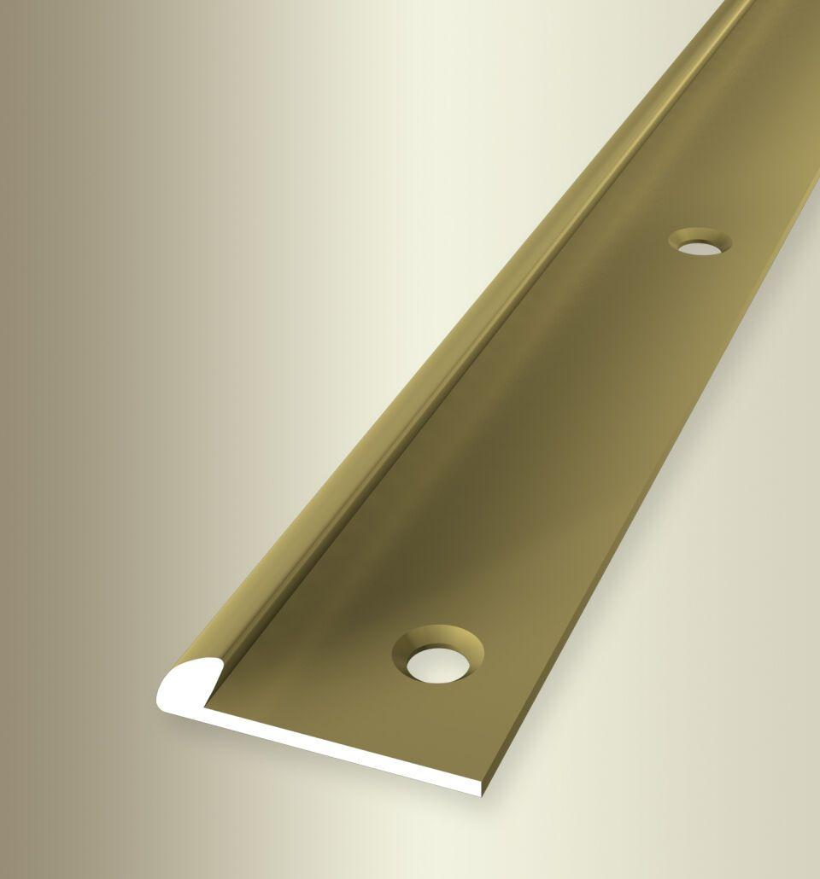

Farbton

beige, bronze, gold, silber

Oberfläche

eloxiert, poliert

Profilart

Abschlussprofil

Werkstoff

Aluminium, Messing

Breite (mm)

18,00

Dicke Bodenbelag (mm)

3,00

Höhe (mm)

4,00

Länge (mm)

1.000,00 - 5.000,00

Stärke (mm)

1,00

Befestigung

kleben

Brandverhalten

A1

Farbtonbezeichnung Hersteller

F5 gold, F4 silber, F6 bronze, F7 poliert, F9 sand, F3 poliert, F2 edelstahloptik